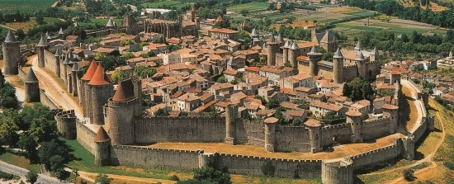

카르카손(Carcassonne)
A board game tutorial game
컨셉 기획서

임경태
2020-06-27
목차
1 한 장 기획서 3
2 Why This Game? 4
2.1 주제
2.2 경험
2.3 타겟
2.4 목적
2.5 테마
3 세계관 5
3.1 프롤로그
3.2 배경 스토리
4 게임 플레이 6
4.1 타일
4.2 미플(추종자)
4.3 침공
4.4 구조도 7
5 주요 시스템 8
5.1 컷씬
5.2 시네마틱 9
5.3 도식화 10
6 아트 컨셉 11
6.1 그래픽
6.1.1 배경
6.1.2 캐릭터 12
6.2 사운드 13
6.3 UI
7 레퍼런스 출처 14
- 한 장 기획서
난공불락의 요새를 당신의 손으로 지켜라 !
카르카손(Carcassonne)
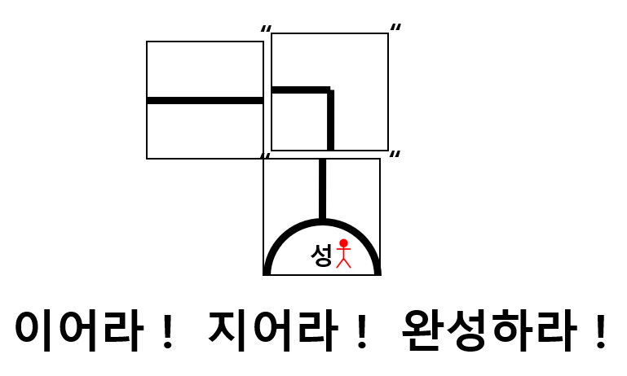
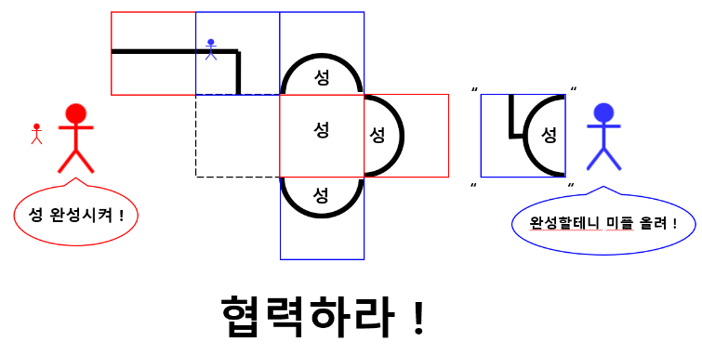
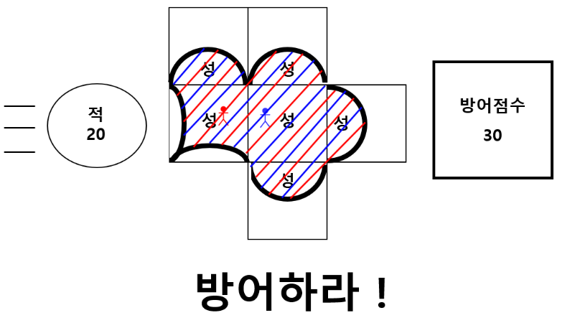

당신은 난공불락의 요새를 지킬 수 있습니까?
- Why This Game?
  - 주제
적절한 곳에 타일을 잇고, 서로의 미플(추종자)을 이용해 높은 점수를 쌓아
적을 방어하라 !
  - 경험
룰에 대한 이해
계산
완성
협력
  - 타겟
- 보드게임에 입문하려 하나 룰 익히기에 대한 시간적, 인원적 부담감때문에 시작하지 못했던 사람들
- 같이 즐길거리가 부족한 20~30대 커플들
  - 목적
카르카손 보드 게임을 시작해보려는 타겟층이 수월하게 점수 계산을 익히도록 하도록 하는 튜토리얼 게임
  - 테마
잘 짜여진 스토리라인으로 카르카손 세계관에 대한 몰입
- 컷씬과 시네마틱 위주의 밀도 높은 세계관 전달 방식
튜토리얼에 걸맞는 쉬운 난이도와 짧은 플레이타임
- 보드게임 카르카손의 많은 재미요소 중 ‘완성’과 ‘점수 계산’ 부분만을 채용
- 모바일 기기의 특성을 이용해 타일을 놓거나 미플을 놓을 수 있는 여부 등을 도식화해 난이도를 낮춤
- 세계관
  - 프롤로그
아버님이 돌아가셨다.
‘프랑크의 철벽’이 무너졌다.
이때다 싶어 다가오는 외부의 적들.
하나의 유럽이라는 말이 무색하게 다시 한번 기나긴 내전에 빠져버린 유럽.
아버지의 죽음에 슬퍼할 새도 없이 영지를 지켜야 한다.
지금껏 단 한 번도 함락되지 않았던 영지를… 이제는 나의 영지를…
  - 배경 스토리
프랑크 제국 내에 속해 있는 CASTLE OF καθαρὀς (캐슬 오브 카라리파).
세 제국(프랑크 제국, 서고트 제국, 사라센 제국)의 국경에 있는 난공불락의 영지이다. 이 영지의 국적은 세 제국 중 하나로 계속하여 바뀌었어도 이 CASTLE OF καθαρὀς (캐슬 오브 카라리파)만은 역사상 세 제국의 어떤 명장도 함락하지 못했다. 그래서 다스리는 제국이 바뀌어도 통치하는 황제의 신임을 온전하게 받아 영주의 적통이 이어져 오는 자치공작령이다.
현재는 프랑크 제국 소속이고 문화도, 종교도 다른 세 제국의 국경에 위치하여 전쟁과 국지 도발이 잦은 편이지만 영지민들도 영주를 무한정 신임하고 본인들의 자부심이 굉장히 강한 편이다.
유럽의 모든 나라는 ‘하나의 유럽’이라는 기틀 아래 평화협정을 체결하고, 그 후계자들을 모아 아카데미를 만들어 그 가치를 유지하고자 했다. 이를 주관했던 프랑크 제국의 황제와 주인공의 아버지인 ‘카르카스 1세’ 등 각국 주요 인물들이 ‘접대의 관습’을 무시한 고트족의 반란으로 몰살당하면서 유럽은 다시 전화에 휩싸이게 된다.
아카데미의 졸업식이 얼마 남지 않았던 주인공 ‘카르카스 2세’는 황급히 영지로 돌아가 16세라는 적은 나이에 공작 위에 오르지만, 같이 동문수학했던 후계자들이 이제는 적으로 돌변해 그녀의 영지를 노린다.
[ 고트족 ], [ 사라센 제국 ], [ 잉글랜드 왕국 ], …
사방에서 몰려오는 적들을 그녀가 막을 수 있을 것인가?

- 게임 플레이
  - 타일
- 총 72개의 타일
- 플레이어는 쌓여있는 타일에서 한 턴당 하나의 타일을 뽑아 놓을 수 있는 곳에 타일을 배치함(도식화 제공)
- 3번의 침공 동안 플레이어수(2, 4, 6, 8명)에 맞춰서 침공당 턴수 제한
( = 한 번의 침공동안 놓을 수 있는 타일)
인원수 | 침공당 턴 수
2명 | 12턴
4명 | 6턴
6명 | 4턴
8명 | 3턴

  - 미플(추종자)
- 점수 계산시 쓰이는 오브젝트
- 한 번의 침공당 한 명의 플레이어가 단 한 번 타일 위에 놓을 수 있음
- 위에 놓을 수 있는 타일에 대한 도식화 제공
  - 침공
- 게임 동안 총 3번의 침공(적은 스토리 컨셉 확인)
- 플레이어 인원수에 따른 턴이 모두 끝나면 플레이어들의 미플 점수를 계산 후 합쳐 정해둔 침공 점수와 비교
- 결과(승리, 패배)에 따른 시네마틱 출력

  - 구조도
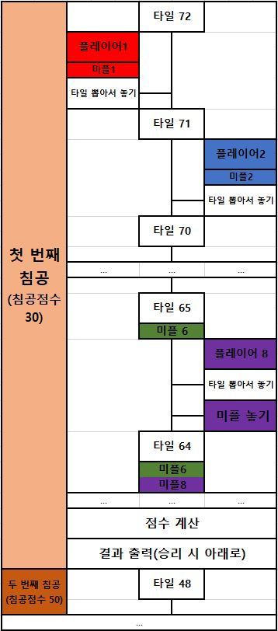
- 주요 시스템
  - 컷씬
- 정해둔 턴마다 주요 캐릭터들 간의 관계를 설명해주는 중간 스토리 설명
- 1분 이내의 짧은 시네마틱 혹은 사진과 텍스트 출력
Scene 3-n(중간정도) 카르카손 성 밖
발생 조건 | Scene 3-n(중간정도) n번째 턴 이후
목표 미션 | 시네마틱
카메라 및 연출
단단해 보이는 성과 그 반대편 거대한 군대. 새하얀 갑옷의 에드워드와 새하얀 옷의 주인공이 서로를 바라보며 서 있다. 대화가 안 들릴 정도의 거리 뒤에서 서로의 부관들이 둘을 걱정스럽게 쳐다보고 있다.
대사
에드워드 : (덤덤한 목소리로) 오랜만이네.
카르카스 : (조금의 반가움을 담아) 그러게. 에드워드. 아니, 이제는 다른 이름으로 불러야 하나?
잠깐 멈칫한 후 말을 이어가는 에드워드.
에드워드 : (조금 안타까움을 담아 가벼운 한숨과 함께) 여기까지 퍼졌군.
카르카스 : (단단한 목소리로) 흑태자 에드워드.
에드워드를 아주 잠시 안타까운 눈으로 쳐다보고 말을 잇는 주인공.
카르카스 : (안타까움+원망을 담아) 그처럼 새하얀 갑옷을 입었음에도 그런 별명을 달다니. 우리 제국민들을 얼마나 죽인 거야?
1초 정도의 정적 이후 주인공의 눈을 똑바로 바라보며
에드워드 : 너와 가고 싶었다.
주인공의 의아한 표정. 무슨 소리를 하는지 모르는 듯한 표정.
에드워드 : 아카데미 졸업식.
어이없다는 듯 살짝 웃고는 이죽이는 주인공.
카르카스 : 군사를 이렇게 몰고 와놓고 그게 할 말이야?
주인공의 웃음에 같이 살짝 미소짓고는
에드워드 : 길을 열어주겠나?
아카데미 시절을 잠깐 떠올릴 정도의 시간이 지난 후
카르카스 : 잉글랜드가 아닌 유럽의 황태자. 아카데미의 무패자. 검술, 전략, 사교… 모든 과목에서 1등을 차지하던 네가 유일하게 못 이긴 게 나였지?
에드워드 : 그 다음 말은 조심해서 뱉길 바란다. 같은 영주로써, 또 친우로써…
그의 조용한 겁박에도 다시없이 환하게 웃으며
카르카스 : 네 인생 유일한 패배를 내가 새겨 영광이다. 흑태자 에드워드.
그 환한 웃음을 눈에 가득 담으려는 듯 충분히 쳐다보고는 대답 없이 뒤돌아 가는 에드워드.
부관 앞에 도착한 그가 속삭인다.
에드워드 : 이미 새겼다.
부관1(엑스트라) : 네?
부관에 물음에도 다시 뒤돌아 성으로 들어가는 주인공을 바라보는 에드워드. 페이드 아웃.
  - 시네마틱
- 중요한 결과(게임 승리, 게임 패배)때마다 보여주는 스토리 영상
- 1분 정도의 고퀄리티 실사풍 시네마틱(아트 컨셉 확인)
Scene 4-1 엔딩 시네마틱
발생 조건 | Scene 3-X 3번째 침공 X번째 전투 승리 이후  (모든 침공에서 승리한 경우 나오는 엔딩)
목표 미션 | 시네마틱
카메라 및 연출
얼굴에 땟국물, 피딱지가 가득 찬 얼굴을 한 경계원이 망루 위에서 환희에 찬 얼굴을 하며 고래고래 소리친다. 이를 들은 망루 주변 군인들이 그에 호응하여 소리친다. 그 소리를 들은 군인들이 똑같이 그에 호응하여 소리친다. 계속하여 퍼지는 호응에 성이 들썩인다. 지하에 있던 영지민들도 올라와서 주인공의 이름인 “Carsas”와 승리의 종을 울리라는 “sonné’”의 목소리 사운드가 페이드인 되며 두 단어가 점차 겹쳐진다. 환호하는 영지민들과 군인, 물러가는 적군 군인들, 떠오르는 태양이 차례로 비치면서 두 단어의 사운드가 정점에 이를 때, 주인공이 성 위에서 정면을 바라보는 장면과 함께 게임의 이름인 “Carsassonné’” 을 출력한다.
대사
무기를 서로 부딪히는 효과음 : (급한 듯이) ‘깡 깡 깡’
망루 위 경계원(엑스트라1) : (믿기지 않는다는 듯이) 적들이… 적들이 물러갑니다.
적들이 물러가는 모습과 함께 두렵지만, 슬쩍 성 밖으로 고개를 들어보는 일부 군인들.
망루 위 경계원 : (아까와는 다른, 환희에 찬 목소리로 커다랗게) 적들이 물러갑니다!!!
옆에 있는 군인(엑스트라2) : (역시 환희에 찬 목소리로) 적들이 물러갑니다!!!
웅성거리는 소리와 함께 조금 더 많아진 인원들이 성 밖으로 고개를 든다.
여러 목소리로, 산발적으로 나오는 외침 : 적들이 물러갑니다!!!
지하에 있던 일부 영지민들이 이 소리를 듣고 조심히 나와본다.
밖에선 이미 소리를 질러댄다.
군인들 : “Carsas”(주인공의 이름)
군인들 : “sonné’”(승리의 종을 울려라)
영지민들 역시 아기를 안고, 가족들을 이끌고 나와 외침에 합류한다.
종소리 효과음 : ‘댕 댕 댕’
사운드가 페이드인 되며 점차 다음과 같이 겹쳐진다. : Carsassonné’

  - 도식화
- 게임의 목적에 맞게 타겟층 모두가 쉽게 게임을 이해하도록 제공
- 모바일 기기의 특성을 이용해 인터페이스로 제공
- 타일의 기본 룰(길이나 성의 그림이 이어져 있어야 타일을 놓을 수 있음), 미플의 기본 룰(길이나 성 위에 다른 미플이 올려져 있으면 올릴 수 없음)
을 참조한 오브젝트들의 기능 가능, 불가능을 표시

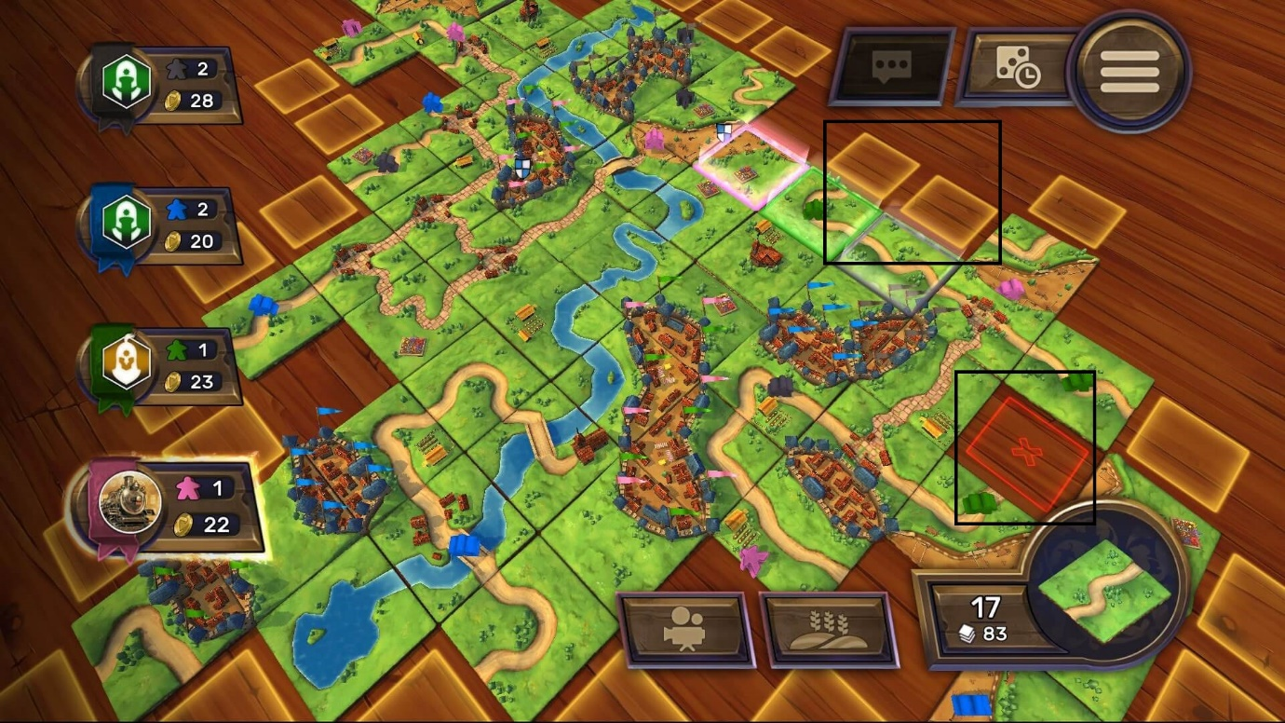
* 카르카손 온라인 보드게임 UI 레퍼런스 ( 검은색 네모 표시 )

- 아트 컨셉
  - 그래픽
    - 배경
- 중세 프랑스 분위기
** 모바일 기기 특성상 디테일한 부분은 안 보일 수 있지만, 전체적인 이미지가 바로 중세시대를 떠올릴 수 있게 해주셨으면 좋겠습니다.
- 동화틱한 기존 보드게임과 달리 컷씬, 시네마틱과의 연결성을 위해 실사풍
[ CutScene ] , [ Cinematic ] 은 [ 아트 기획 문서 ] 에 기술
- 턴이 진행되어 침공이 가까워올수록 적이 가까워 오는 애니매이션

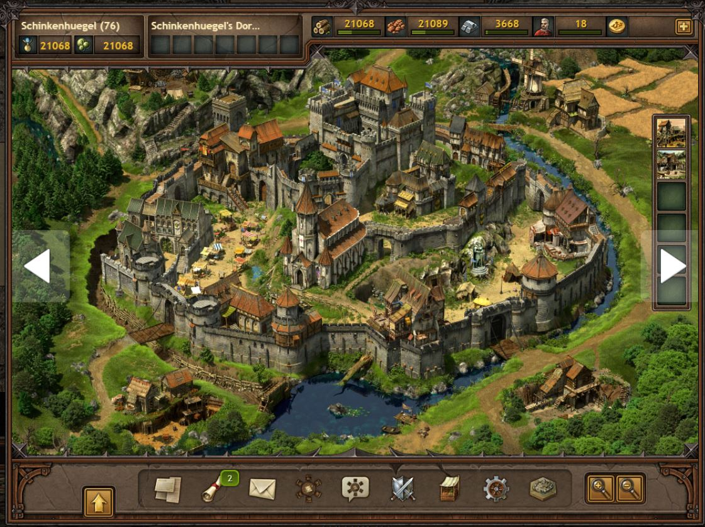
* Tribal Wars 2 UI 레퍼런스
    - 캐릭터
- 전쟁과 같은 실제감을 주는 캐릭터
- 갑옷, 도끼, 창, 방패, 투구, 마차
- 타겟층에 걸맞는 19세 이상의 이미지(선혈, 시체, 폭력성)
** 모바일 기기 특성상 디테일한 부분은 안 보일 수 있지만, 작은 캐릭터의 약간의 애니매이션을 주어 생동감을 부여하였으면 합니다.

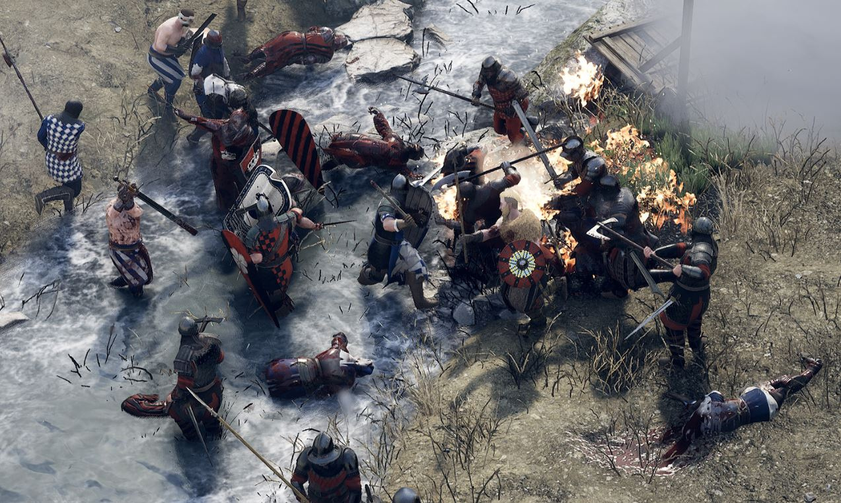
* MORDHAU 레퍼런스
[ CutScene ] , [ Cinematic ] 은 [ 아트 기획 문서 ] 에 기술

  - 사운드
BGM : 기본 배경음(턴 진행중)
- 전쟁이 다가오는듯한 긴장감 있는 분위기
- 분위기 고조
TurnEnd : 턴 종료시 잠깐 적이 다가올 때
- BGM보다 더욱 위기감을 증폭시키는 분위기
- 턴이 진행되어 침공이 가까워올수록 페이드인
Invastion : 침공
- 최고의 긴장감.
- 실제 전쟁시 나오는 배경음들(외침, 칼 부딪히는 소리, 비명, 나팔, 화살소리 등등)을 넣어 사실감 부여
[ CutScene ] , [ Cinematic ] 은 [ 아트 기획 문서 ] 에 기술
  - UI
- 모바일 환경에 맞게 구성
- 오른쪽 아래 [타일] 표시. 왼쪽에 플레이어 나열([미플] 보유 여부 표시)
- 도식화를 모바일 환경에도 잘 보이게 색깔 부여
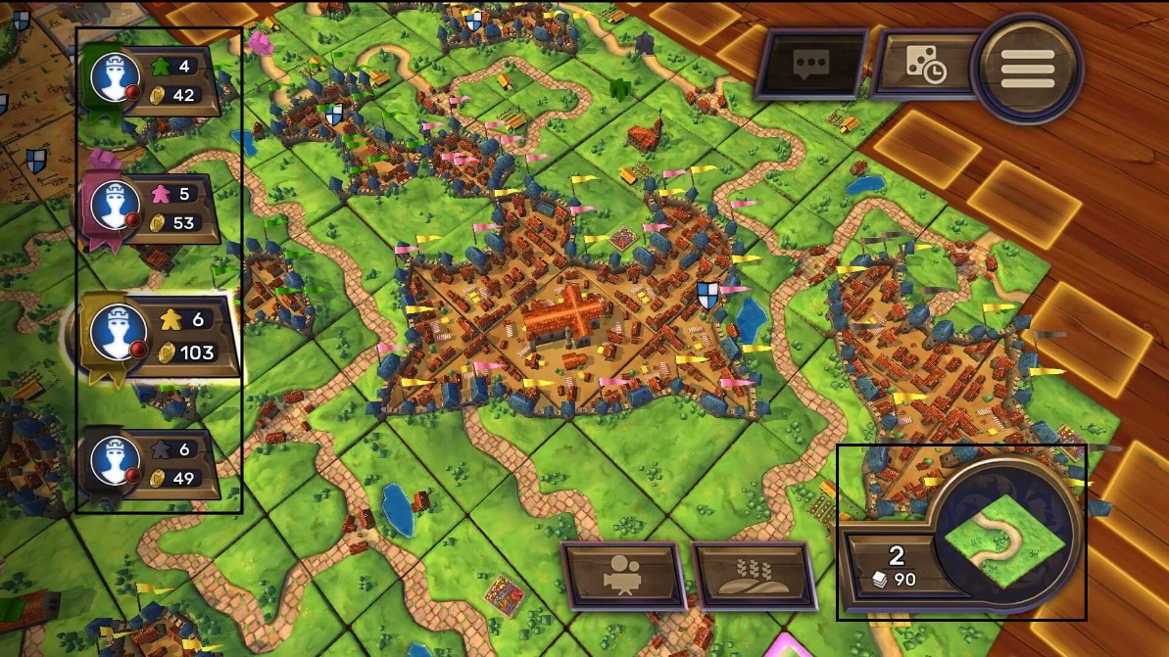
* 카르카손 온라인 보드게임 UI 레퍼런스 ( 검은색 네모 표시 )
- 레퍼런스 출처

* 카르카손 온라인 보드게임 UI 레퍼런스
- https://www.epicgames.com/store/ko/product/carcassonne/home
* Tribal Wars 2 UI 레퍼런스
- https://en.tribalwars2.com/#/
* MORDHAU 레퍼런스
- https://en.tribalwars2.com/#/

